NICHI VENDOLA
Rosso sovversivo

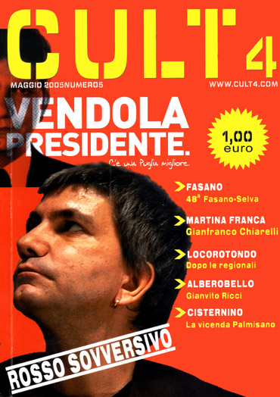
«Ce la faremo? Non so se ce la faremo. Ma ci dobbiamo provare:
lo dobbiamo per i nostri figli, lo dobbiamo per i nostri sogni. Proviamoci insieme». Lo diceva in campagna elettorale Nichi Vendola, uno di quelli
che ti sembra di conoscere da sempre.

Quanto conta Vendola presidente della Puglia sugli equilibri nazionali del Centrosinistra?
È un importante rimescolamento di carte. Si è rotto il tabù per il quale le funzioni di governo restavano una competenza esclusiva delle componenti riformiste e moderate, mentre a quelle radicali veniva assegnato un compito testimoniale e valoriale.

E per il popolo della Sinistra?
È il segno che le mobilitazioni di questi anni hanno rimesso in pista la grande politica,
che può tornare a vincere come tessitura corale di passioni e intelligenze. Non siamo condannati a rincorrere il Centro.

I giovani pugliesi si aspettano molto da te.
Domandano la loro collocazione nel presente e nel futuro. Ed è la risposta a processi
di precarizzazione del lavoro e della vita, dolenti e aspri, che stanno costringendo molti a rivivere l’esperienza antica dell’emigrazione.

Cosa si può fare?
Dobbiamo riuscire, con le nostre scelte amministrative, a far avanzare il Centrosinistra verso la società, le professioni, le competenze. Non dovrebbe più essere un’alleanza di partiti, ma unire le forze politiche e la società.

Il campagna elettorale hai richiamato l’aspirazione di Don Tonino Bello, tuo riferimento spirituale, alla Puglia come Arca di Pace. Come si comincia?
Aprendo una discussione pubblica sulle servitù militari subite dalle popolazioni senza
un confronto democratico. Intendo mettermi di traverso a ulteriori processi di militarizzazione, per una Puglia di pace in un Mediterraneo di pace.

Serve una prospettiva chiara.
Occorre un’attività di politica estera della Regione, finora inesistente, rilanciando
la Puglia nel Mediterraneo in relazione al sud del mondo. Occorrono reti culturali affinché
il dialogo si sostituisca alle ombre cupe della violenza, del fondamentalismo, della guerra.
Ciò per infrastrutture e servizi che rendano la Puglia il nuovo crocevia tra Oriente e Occidente.

Vendola e l’America. Cosa rispondi?
È una parte fondamentale della mia formazione politica e culturale, della mia educazione sentimentale, del mio immaginario. È come se mi chiedi di Israele: è difficile che il governo
sia la prima cosa che mi venga in mente. Se chiedi a uno straniero dell’Italia, mi auguro che
non dica Berlusconi ma Leonardo da Vinci, Dante, la Primavera di Botticelli.

Continuerai a scrivere poesie?
La poesia è l’unica cosa al mondo che non si può programmare. Questa natura
è l’essenza più vicina alla fede. Continuerò sicuramente a leggere poesie: il resto, non so.

Nel 2000 hai dichiarato: «Outing (cioè il dichiarare pubblicamente la propria omosessualità, ndr) non è gossip, è carne, fatica, sangue, dolore, emarginazione, offese, violenza. (…) Nessuno fa gossip su di me. Lo si fa su Ignazio La Russa e i night. Io ho dichiarato la mia diversità nel ‘78, in un piccolo paese del sud e dentro al Pci. Non poter camminare per mano per strada con la persona che si ama è tremendo. Nessuno ha mai fotografato casa mia
o la mia camera da letto».
La prima frase vale ancora. Poiché ho parlato di tutto, apparentemente ho detto tutto:
ma in realtà, non ho detto nulla. Ho alzato un muro affinché la mia privacy non fosse violata. Non mi prenderò la libertà di andare per strada, mano per la mano, con la persona che amo. Non lo potrò fare perché devo difendermi dalla spettacolarizzazione della mia vita.

Quanto ha contato un industriale e presidente della Provincia di Bari come Enzo Divella sul Corriere della Sera con l’orecchino?
Ha contribuito a rompere i vetri blindati del pregiudizio. È stato un atto di coraggio, di generosità intellettuale e anche politica. Si è collocato perfettamente nello stile aperto e ironico che ho inteso dare alla campagna elettorale.

La Destra ti ha attaccato con illazioni di natura personale. Non pensi che prevalga il rifiuto arcaico d’una condizione umana che non si comprende e non si accetta, quindi un problema culturale da superare con il dialogo e il buon senso?
Penso di aver fatto la mia parte, e ho il diritto di andare per la mia strada senza sentirmi più obbligato a difendermi o a rieducare. Ciascuno può avere gli strumenti culturali per capire
la ricchezza del mondo e della vita. Se non lo vuol fare, si candida a mutilare la sua esperienza di elementi importanti di arricchimento. Mi dispiace, ma chi fa dell’ignoranza una bandiera mi fa una pena infinita. Posso giustificare se si tratta di persone semplici, lo trovo intollerabile per uomini politici magari adusi alle pubbliche virtù e ai vizi privati, quindi alla doppia morale.

Negli anni Settanta Pierpaolo Pasolini, nei suoi «Scritti corsari», ammoniva sui rischi
del nuovo totalitarismo edonista. A che punto siamo?
Credo che si sia consumata una lunga stagione segnata dall’ideologia dell’individualismo proprietario e da una politica spettacolo che si rivolgeva, nel nome dell’antipolitica, a una larga plebe piccolo borghese. Il berlusconismo, questa sorta di mutazione antropologica, non è stata definitiva. Negli anni del grande freddo c’è stato chi ha seminato. Ora sta germogliando
una nuova domanda di democrazia.

Da Cult4, maggio 2005

© Edizioni dei Corrieri Cosmici – Pietro Andrea Annicelli

